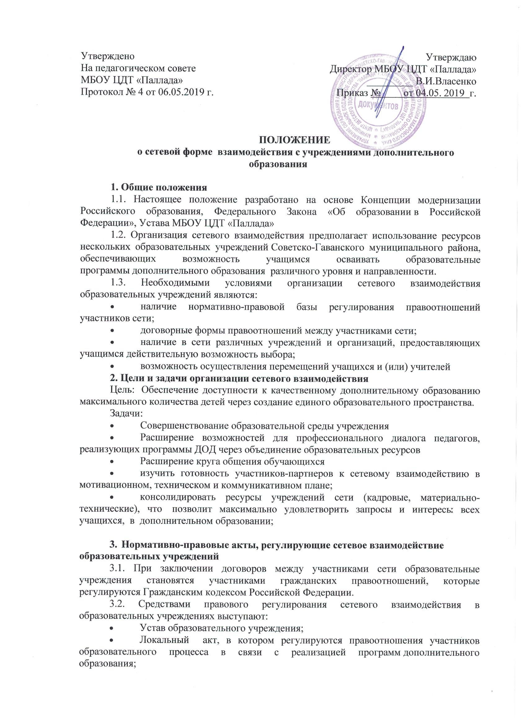
- Договора со сторонними образовательными учреждениями и организациями, обеспечивающими совместную реализацию образовательных программ дополнительного образования («Договор о сетевой форме реализации образовательной программе»).
3.3. В состав сетевой формы взаимодействия входят образовательные учреждения системы дополнительного образования Советско-Гаванского муниципального района, учреждения культуры
4. Содержание и организация деятельности сетевой формы взаимодействия образовательных учреждений в рамках организации сетевого взаимодействия
4.1. Образовательные учреждения, входящие в сетевое взаимодействие, организуют свою деятельность, реализуя программы дополнительного образования
4.2. Деятельность образовательных учреждений в составе сетевого взаимодействия строится с учетом социального заказа, запросов учащихся и их родителей (законных представителей). Сетевое взаимодействие организуется на основе свободного выбора. Для следующего учебного года они формируются ежегодно в мае с учетом кадровых и материальных возможностей школы и учреждений-партнёров.

5. Механизм управления сетевой формой взаимодействия образовательных учреждений

5.1. Управление сети осуществляется на основе сочетания принципов коллегиальности и самоуправления. Отношения между МБОУ ЦДТ «Паллада», школой и иными учреждениями определяются договором, заключаемым между ними.
5.2. Непосредственное управление сетевым взаимодействием осуществляет директор МБОУ ЦДТ «Паллада».
5.3. Основные функции управляющего сетевым взаимодействием состоят в следующем:
- запрашивает, обобщает информацию о кадровых, методических, материально-технических ресурсах общеобразовательных учреждений сети;
- обобщает информацию о выборе, составляет сетевую карту спроса и предложения;
- составляет сетевое расписание;
- анализирует информацию об образовательных ресурсах образовательных учреждений других типов и видов, которые могут быть использованы для реализации образовательных запросов учащихся в условиях сетевого взаимодействия;
- вырабатывает предложения и рекомендации для образовательных учреждений сети и социокультурных объектов по использованию ресурсов учреждений-партнеров для реализации программ дополнительного образования
- вырабатывает предложения, рекомендации по изменению в нормативной базе учреждений-партнёров для организации эффективного взаимодействия;
- утверждает локальные акты сети (Договор о взаимодействии).

6. Источники финансирования сетевого взаимодействия образовательных учреждений
6.1. Финансирование деятельности сети осуществляется в объеме средств, выделяемых на цели функционирования образовательных учреждений, входящих в состав сети, в соответствии с государственными, региональными нормативами в зависимости от типа и вида образовательных учреждений.
6.2. Образовательные учреждения, входящие в состав сети, вправе:
- привлекать иные финансовые средства за счет внебюджетных и благотворительных источников;
- разработать систему стимулирования труда и адресной социальной поддержки педагогов и др. на основе Уставов образовательных учреждений, входящих в состав сети.

7. Ликвидация сетевого взаимодействия образовательных учреждений
7.1. Ликвидация сетевого взаимодействия образовательных учреждений может осуществляться по решению учредителя в соответствии с законодательством Российской Федерации, по решению суда, в случае осуществления деятельности, запрещённой законом, или деятельности, не свойственной уставным целям.
7.2. Основанием для реорганизации и ликвидации сетевого взаимодействия является невыполнение образовательными учреждениями и социокультурными объектами функций и задач согласно данного Положения или заключенных договоров; нарушением Законов РФ.

